**Escuela Normal De Educación Preescolar**

Licenciatura en Educación Preescolar

Ciclo escolar 2020-2021

2020-2021

**Curso.** Trabajo docente y proyectos de mejora escolar.

**Titular.** Fabiola Valero Torres

**Unidad de aprendizaje II.** Propuestas de innovación al Trabajo Docente en el marco del Proyecto Escolar de Mejora Continua (PEMC)

**Actividad:** *Material jornada del 10 al 14 de mayo.*

**Competencias profesionales.**

* Detecta los procesos de aprendizaje de sus alumnos para favorecer su desarrollo cognitivo y socioemocional.
* Aplica el plan y programa de estudio para alcanzar los propósitos educativos y contribuir al pleno desenvolvimiento de las capacidades de sus alumnos.
* Diseña planeaciones aplicando sus conocimientos curriculares, psicopedagógicos, disciplinares, didácticos y tecnológicos para propiciar espacios de aprendizaje incluyentes que respondan a las necesidades de todos los alumnos en el marco del plan y programas de estudio.
* Integra recursos de la investigación educativa para enriquecer su práctica profesional, expresando su interés por el conocimiento, la ciencia y la mejora de la educación.
* Actúa de manera ética ante la diversidad de situaciones que se presentan en la práctica profesional.

**Presentado por:**

Mariana Sanjuanita Isabel Garza Gámez #5

**Grado y sección:**

3 º “B”

Saltillo, Coah. 09 de mayo del 2021

**Material primer semana de práctica**

* Iconos para interactuar en clase

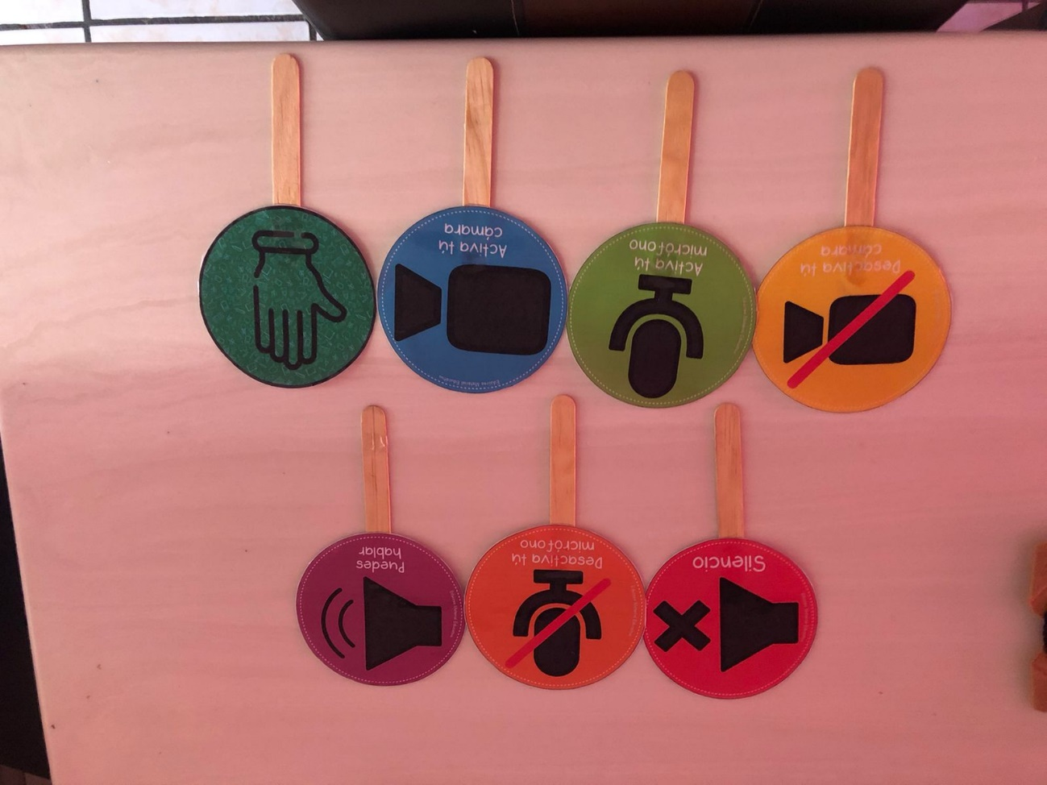

*Exploración y comprensión del mundo natural y social*

*“Los oficios y las profesiones”*

* Link de la canción de bienvenida <https://youtu.be/7wTkHmpDE9k>
* Link de la ruleta <https://wordwall.net/es/resource/15865437/los-oficios>
* Cuento de los oficios y las profesiones <https://drive.google.com/file/d/1_VjMDJ8IeTWftl7MEJgHyUEjlG9pGyUE/view?usp=sharing>
* Juego de adivinanzas <https://drive.google.com/file/d/1u72Sv-AD8nLz4A6X0Q0HXZu7nTKI5QXk/view?usp=sharing>
* Concurso de preguntas <https://wordwall.net/es/resource/15867162>

*Lenguaje y comunicación*

*“Te escribo”*

* Canción para iniciar la mañana

<https://youtu.be/YzEO5rq2ZsM>

* 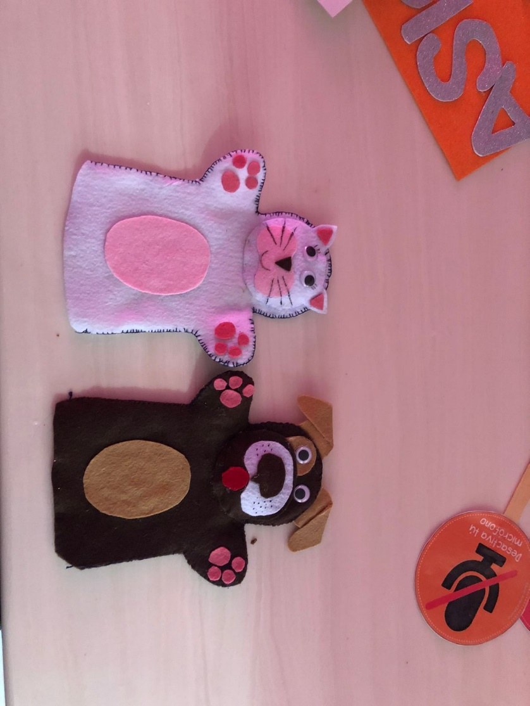Títeres de manopla
* Actividades del recado (imágenes, rompecabezas y diapositiva interactiva para escribir el recado)

<https://drive.google.com/file/d/10rXSs9jK1ruk49Jo2IyZQjvF_2C8sPT2/view?usp=sharing>

* Canción para terminar la mañana

<https://youtu.be/Xnb5K1E9lpY>